PROPOSTA DE JOCS I ACTIVITATS PER A MANTENIR-NOS SANS I FELIÇOS DURANT LA QUARENTENA
- Exercicis de coordinació. Podem utilitzar les rajoles del terra del menjador o del passadís per exemple.
https://www.youtube.com/watch?v=5IqmfUCYjEc

- El joc de les estàtues. Un joc que hem practicat molt a l’escola. Posem música i ballem, quan la música para ens quedem com estàtues. Si ho volem fer una miqueta més difícil els podem marcar el tipus de manera per moure’ns. Per exemple, de puntetes, de talons, saltant amb peus junts, a peu coix, com una serp, com un cranc...

- Fet i amagar! Hem jugat moltes vegades al pati a fet i amagar, però potser no ho heu fet mai a casa! Ara teniu l’oportunitat de provar-ho! Ho podeu provar també de nit amb llanternes. Un compta i els altres s’amaguen.

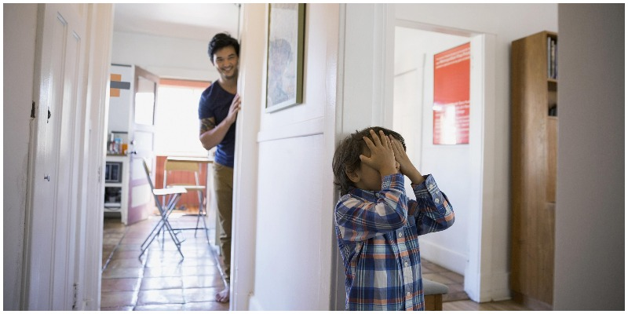

- Construir i jugar al twister.
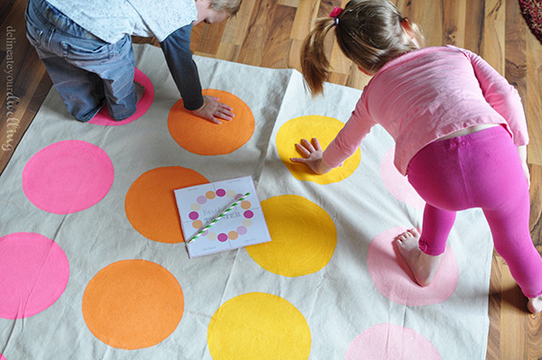

- Joc del mirall. En parelles. Posem música. Un és el que mana i l’altre el copia. El que mana es mou lliurement i l’altre ha d’imitar els seus moviments. Podem anar parant la música i comprovant que els dos de la parella estan iguals. Compte amb la dreta i l’esquerra!
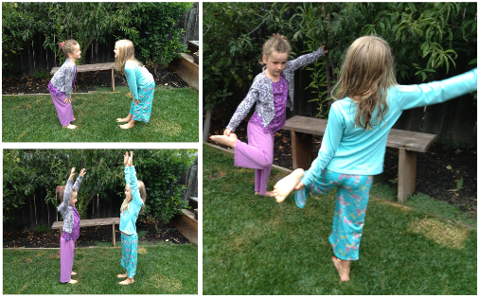

- Mímica. Imitar animals, transports, contes, pelis...només utilitzant la mímica. No val parlar! Un ho fa i els altres ho han d’endevinar. Podem sumar anar sumant punts si ho volem fer competitiu.

- La gallineta cega.
Tapem els ulls a un membre de la família i ha d’atrapar els altres. Farem que endevini de qui es tracta només tocant. No val parlar!
- Joc del fil amb parella.
https://www.youtube.com/watch?v=UQve5I06FO8
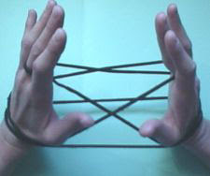
- Joc de l’anell de la veritat o anell picapedrell.

ESPEREM QUE US HAGIN AGRADAT! ARA A JUGAR!

